【巩固练习】
一.选择题
1.(2015.绵竹期中)下列运算正确的是（ ）
A.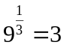 B.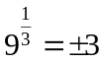 C.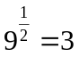 D.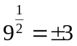
2. 根式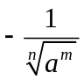（ ，为正整数，＞1）用分数指数幂可表示为（ ）
A.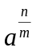 B.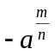 C. 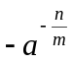 D. 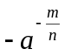
3. 把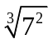写成幂的形式是（ ）
A.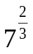 B. 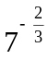 C. 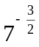 D. 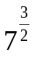
4. 计算：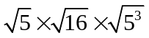的值为（ ）
A.100 B.10 C.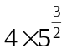 D.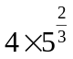
二.填空题
5.计算：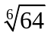=_________.
6.(2015.彭州期末) 把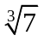改写成指数幂的形式是_______.
7.计算：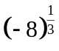=_________.
8.计算：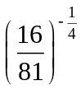=________.
9.计算：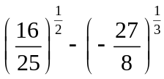=________.
10.计算：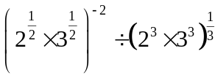=________.
11.计算：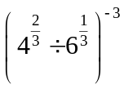=_________.
12.计算：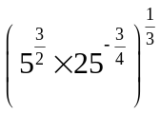=_________.

三.解答题
13.计算（结果表示为含幂的式子）：
（1）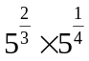；（2）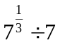；（3）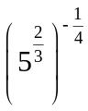；（4）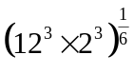.
14.用计算器计算（保留三位小数）：
（1）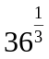；（2）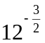；（3）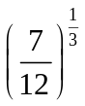；（4）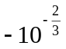.
15.(2015.泰州模拟)计算（结果表示为含幂的形式）：
（1）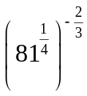；（2）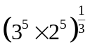；（3）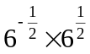；（4）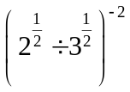.

【答案与解析】
一.选择题
1.【答案】C；
【解析】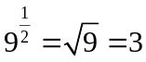.
2.【答案】D；
【解析】∵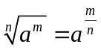， ∴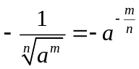.
3.【答案】A；
4.【答案】A；
【解析】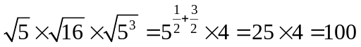.
二.填空题
5.【答案】2；
【解析】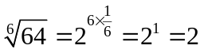.
6.【答案】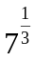；
7.【答案】-2；
【解析】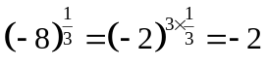.
8.【答案】；
【解析】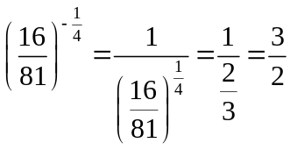.
9.【答案】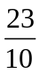；
【解析】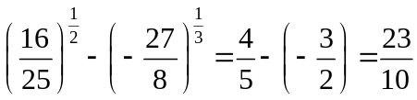.
10.【答案】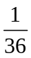；
【解析】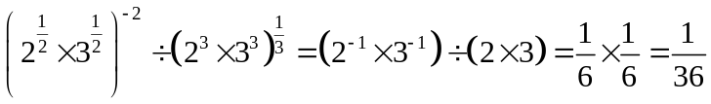.
11.【答案】；
【解析】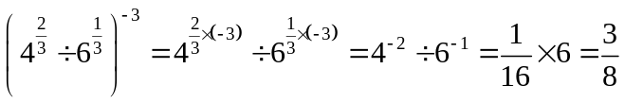 .
12.【答案】1；
【解析】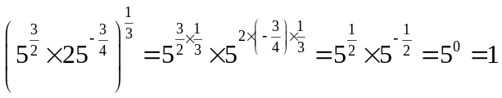.
三.解答题
13.【解析】
解：（1）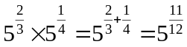；
（2）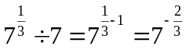；
（3）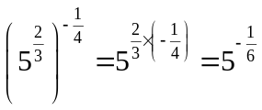；
（4）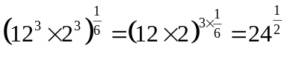.
14.【解析】
解：（1）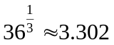；
（2）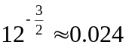；
（3）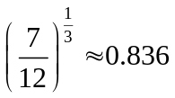；
（4）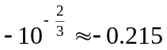.

15.【解析】
解：（1）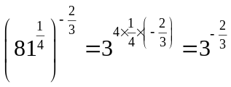；
（2）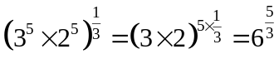；
（3）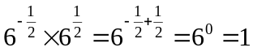；
（4）

